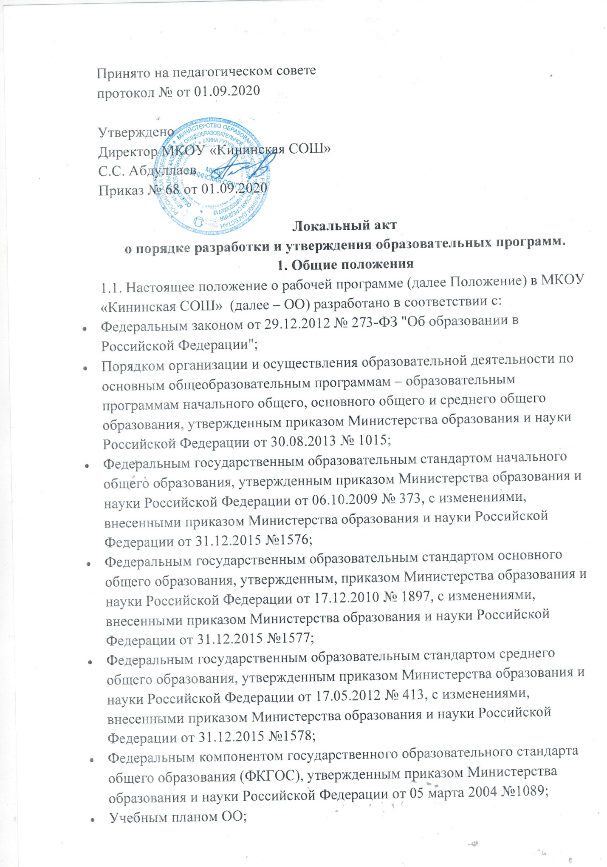

Примерной программой дисциплины, утвержденной Министерством образования и науки Российской Федерации (или авторской программе, прошедшей экспертизу и апробацию;

* Федеральным перечнем учебников, утвержденных, рекомендованных (допущенных) к использованию в образовательном процессе в образовательных учреждениях, реализующих программы общего образования.
* Письмом «О рабочих программах учебных предметов» № 08-1786 от 28.10.2015 г.
* Уставом МКОУ «Кининская СОШ»

1.2. Настоящее Положение определяет структуру, порядок разработки и утверждения Рабочей программы учебного предмета (курса).

1.3. Рабочая программа, утвержденная  ОО - это локальный нормативный документ, определяющий объем, порядок, содержание изучения  учебного предмета, требования к результатам освоения основной образовательной программы начального образования обучающимися, основной образовательной программы общего образования обучающимися  в соответствии с ФГОС в условиях ОО.

1.4. К Рабочим программам, которые в совокупности определяют содержание деятельности ОО в рамках реализации образовательной программы, относятся:

- программы по учебным предметам;

- программы внеурочной деятельности;

- программы элективных курсов, курсов по выбору;

- программы факультативных занятий.

1.5. Рабочая программа, как  компонент основной образовательной программы образовательного учреждения, является средством фиксации содержания образования, планируемых результатов, системы оценки на уровне учебных предметов, предусмотренных учебным планом ОО.

1.6. Цель Рабочей программы — создание условий для планирования, организации и управления образовательным процессом по определенному учебному предмету (предметной области). Рабочие программы отдельных учебных предметов должны обеспечить достижение планируемых результатов освоения основной образовательной программы ОО.

Задачи Рабочей программы:

* сформировать представление о практической реализации федерального государственного образовательного стандарта при изучении конкретного предмета;
* определить содержание, объем, порядок изучения учебных предметов с учетом целей, задач и особенностей образовательного процесса образовательного учреждения и контингента обучающихся.

1.7. Функции рабочей программы:

* + нормативная: является документом, обязательным для выполнения в полном объеме;
  + целеполагающая: определяет ценности и цели, ради достижения которых она введена в ту или иную образовательную область;
  + определяющая содержание образования: фиксирует состав элементов содержания, подлежащих освоению обучающимися (требования к минимуму содержания), а также степень их трудности;
  + процессуальная: определяет логическую последовательность освоения элементов содержания, организационные формы и методы, средства и условия обучения;
  + оценочная: выявляет уровни освоения элементов содержания, объекты контроля и критерии оценки планируемых результатов освоения материала обучающимися.

**2. Разработка Рабочей программы**

2.1. Разработка Рабочих программ относится к компетенции ОО и реализуется им самостоятельно.

2.2. Рабочая программа составляется учителем-предметником по определенному учебному предмету (курсу, дисциплине, модулю). Допускается разработка Рабочей программы коллективом педагогов одного предметного методического объединения.

2.3. Учитель выбирает один из нижеследующих вариантов установления периода, на который разрабатывается рабочая программа:

* + рабочая программа по учебному предмету разрабатывается на учебный год;
  + рабочая программа разрабатывается на тот период реализации ООП, который равен сроку освоения учебного предмета (курса, дисциплины, модуля).

2.4. Рабочая программа учебного предмета, дисциплины, курса (модуля) является основой для создания учителем календарно-тематического планирования на каждый учебный год.

2.5. Рабочая программа составляется в двух экземплярах: один является структурным элементом образовательной программы, второй хранится у учителя.

2.6. При составлении, принятии и утверждении Рабочей программы должно быть обеспечено ее соответствие следующим документам:

- федеральному государственному образовательному стандарту;

- примерной программе по учебному предмету (курсу);

- авторской программе, прошедшей экспертизу и апробацию;

-основной образовательной программе ОО;

-  учебно-методическому комплексу (учебникам).

2.7. Проектирование содержания образования на уровне отдельного учебного предмета/ курса осуществляется в соответствии с уровнем профессионального мастерства педагога(коллектива) и авторским видением дисциплины (образовательной области).

2.8. Учитель вправе:

* + раскрывать содержание разделов, тем, обозначенных в ФГОС или ФКГОС;
  + расширять, углублять, изменять, формировать содержание обучения, не допуская исключения программного материала;
  + устанавливать последовательность изучения учебного материала;
  + распределять время, отведенное на изучение курса, между разделами и темами, уроками по их дидактической значимости, а также исходя из материально-технических ресурсов Школы;
  + конкретизировать требования к результатам освоения основной образовательной программы обучающимися;
  + включать материал регионального компонента по предмету;
  + выбирать, исходя из стоящих перед предметом задач, методики и технологии обучения и контроля уровня подготовленности обучающихся;
  + заменять лабораторные работы, практические и экспериментальные работы другими сходными по содержанию, в соответствии с поставленными целями;
  + распределять резервное время.
  + изменять авторскую программу не более чем на 15%.

2.9. Рабочая программа является основой для создания учителем календарно-тематического планирования на каждый учебный год.

2.10. Если в примерной программе не указано распределение часов по разделам и темам, а указано только общее количество часов, учитель в Рабочей программе по предмету (курсу) распределяет часы по разделам и темам самостоятельно, ориентируясь на используемые учебно-методические комплекты и индивидуальные особенности учащихся.

2.11. Рабочая программа является обязательным документом  для административного контроля полного освоения содержания учебного предмета учащимися и достижения ими планируемых результатов на базовом и повышенном уровнях.

2.12. В целях снижения административной нагрузки педагогических работников внесены изменения в части требований к рабочим программам учебных предметов.

**3. Оформление и структура Рабочей программы**

3.1. Рабочая программа должна быть оформлена по образцу, аккуратно, без исправлений выполнена на компьютере. Текст набирается в редакторе Word шрифтом Times New Roman, кегль 12, межстрочный интервал одинарный, выравнивание по ширине, поля со всех сторон 1- 2 см; центровка заголовков и абзацы в тексте выполняются при помощи средств Word, листы формата А4. Таблицы вставляются непосредственно в текст.

Титульный лист считается первым, но не нумеруется, также как и листы приложения.

Тематическое планирование представляется в виде таблицы.

Список литературы строится в алфавитном порядке, с указанием полных выходных данных (города и названия издательства, года выпуска, количества страниц документа (книги).

3.2. Структура Рабочей программы:

**Элементы** **Рабочей** **программы.** **Содержание элементов Рабочей программы**

Титульный лист

- полное наименование ОО;

- гриф принятия, утверждения Рабочей программы;

- название учебного предмета, для изучения которого написана программа;

- указание класса, где реализуется Рабочая программа;

- фамилия, имя и отчество учителя, составителя Рабочей программы, квалификационная категория;

- название населенного пункта;

- год разработки Рабочей программы

Пояснительная записка

1.Вводная часть

- нормативные документы на основе которых составлена программа;

- особенности Рабочей программы по предмету (для какого УМК, основные идеи);

- сроки реализации Рабочей программы.

2. Личностные, метапредметные и предметные результаты освоения конкретного учебного предмета, курса (*на класс и на уровень обучения*)

- личностные, метапредметные и предметные результаты освоения конкретного учебного предмета, курса в соответствии с требованиями ФГОС и авторской программы конкретизируются для каждого класса;

- контрольно-измерительные материалы;

-указывается основной инструментарий для оценивания результатов.

3. Содержание учебного курса

(*на класс*)

- перечень и название раздела и тем курса;

- необходимое количество часов для изучения раздела, темы;

- краткое содержание учебной темы.

4. Календарно-тематическое планирование (*на класс*)

- перечень разделов, тем и последовательность их изучения;

- количество часов на изучение каждого раздела и каждой темы;

- сроки;

- тема урока (тип урока, региональное содержание предмета (где требуется).

5.Описание учебно-методического и материально-технического обеспечения образовательной деятельности*(на класс*)

- УМК;

- дополнительные методические пособия (в том числе на электронных носителях);

- ТСО.

Приложения к программе

(*на класс*)

- основные понятия курса;

- основные виды учебной деятельности

- практическая часть программы;

- подготовка к ВПР, ГИА;

- темы проектов, исследовательских и творческих работ;

- методические рекомендации и др.

**4. Рассмотрение и утверждение Рабочей программы.**

4.1. Утверждение программы предполагает следующие процедуры:

* обсуждение программ (их электронных вариантов) на заседании предметного методического объединения до 25 августа;
* получение согласования у заместителя директора по УВР до 30 августа;
* программа вводится в действие приказом руководителя школы не позднее 01 сентября.

4.2. Допускается проведение экспертизы программы с привлечением внешних экспертов.

4.3. В случае несоответствия программы установленным требованиям заместитель директора по УВР направляет программу на доработку с указанием конкретного срока исполнения.

4.4.Все изменения, дополнения, которые педагоги вносят в программу в течение учебного года, должны быть согласованы с заместителем директора по УВР и утверждены директором.